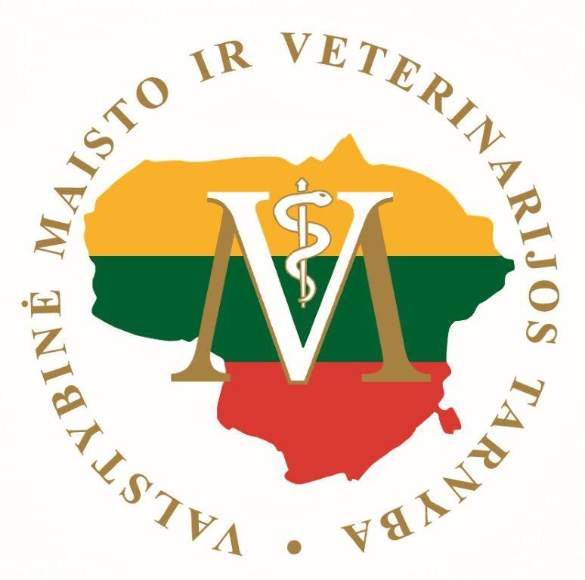

Kauno technologijos universiteto Maisto institutas
Valstybinė maisto ir veterinarijos tarnyba
Lietuvos paukštininkystės asociacija
Helsinkio universitetas
Kauno technologijos universiteto Nacionalinio inovacijų ir verslo centras

Mokslinė gamybinė konferencija
Paukštienos ir kiaušinių kokybės gerinimas
Scientific industrial conference
Improvement of eggs and poultry quality

Mokslinė gamybinė konferencija vyks 2018 m. spalio 25 d. 10 val. Kaune, K. Baršausko g. 59 Kauno technologijos universiteto „Santakos“ slėnis.
Scientific industry conference will take place in Santaka Valley of Kaunas University of Technology, K. Baršausko str. 59, on 25th October 2018.
9.30 - 10.00 Dalyvių registracija
Registration
10.00 – 10.10 Sveikinimo žodis – KTU Maisto instituto direktorė dr. Alvija Šalaševičienė
Opening speech - dr. Alvija Šalaševičienė, director of Food Institute of Kaunas University of Technology
10.10 – 10.20 „Kiaušinių ir paukštienos gamybos aktualijos“ – prof. habil. dr. Vytautas Tėvelis, Lietuvos Paukštininkystės asociacijos prezidentas
“Topicalities of eggs and poultry production“- prof. dr. habil. Vytautas Tėvelis, President of Poultry association of Lithuania
10.20 – 10.40 „Harmoninga mokslo ir verslo sąveika – efektyvi verslo sėkmė“ dr. Tadas Prasauskas KTU Nacionalinio inovacijų ir verslo centro technologijų perdavimo projektų vadovas
“Harmonious interaction between science and business - effective business success” - dr. Tadas Prasauskas, Technology Transfer Project Manager, National Innovation and Entrepreneurship Centre, Kaunas University of Technology
10.40 – 11.10 „Iššūkiai ir reikalavimai kiaušinių ir paukštienos gamybai“ – Dr. Vidmantas Paulauskas, Valstybinės maisto ir veterinarijos tarnybos direktoriaus pavaduotojas
“Challenges and requirements for egg and poultry production” – Dr. Vidmantas Paulauskas, vice director of State Food and Veterinary Service
11.10 – 12.20 „Paukštienos kokybės vertinimas ir jos defektai“ – Prof. Dr. E. Puolanne, Helsinkio universitetas, Suomija
“Assessment of poultry quality and its defects“- Prof. Dr. E. Puolanne, University of Helsinki, Finland
12.20 – 12.50 Kavos pertrauka
Coffee break
12.50 – 13.10 „Paukštienos kokybės išsaugojimo ir paukštidžių dujų emisijos mažinimas naudojant plazmos technologiją“ – prof. dr. Dainius Martuzevičius, Kauno technologijos universiteto Cheminės technologijos fakulteto dekanas
“Preservation of poultry meat quality and reduction of gases in the poultry building by using plasma technology” - prof. dr. Dainius Martuzevičius, Kaunas University of Technology, Faculty of Chemical Technology
13.10 – 13.30 „Paukštienos kokybės vertinimas naudojant ultragarso technologijas“ - KTU Prof. K. Baršausko Ultragarso mokslo institutas, skaitmeninio modeliavimo mokslo laboratorija, vadovas – prof. dr. Renaldas Raišutis
“Evaluation of poultry meat quality by using ultrasound technologies” - Prof. K. Baršauskas Ultrasound Research Institute, laboratory of Numerical Simulations, head - prof. dr. Renaldas Raišutis
13.30 – 13.50 „Kiaušinių kokybės vertinimo tendencijos“ – prof. habil. dr. Romas Gružauskas, KTU Maisto institutas
“Tendencies of evaluation for egg quality“- prof. habil. dr. Romas Gružauskas, Kaunas University of Technology, Food institute
13.50 – 14.50 Santakos slėnio laboratorijų lankymas
Visiting laboratories of Santaka Valley
Mokslinės gamybinės konferencijos dalyviams bus išrašomi Kauno technologijos universiteto pažymėjimai.
Participants of the conference will receive certificates from the board of Kaunas University of Technology.

